Международный Фестиваль «Звезды Нового Века» - 2017
Естественные науки (от 8 до 10 лет)

Тема

«Виды клея и их безопасность для детей»

Выполнил:

Шарапов Алексей Николаевич, 8 лет

Научный руководитель:

Ногачевская Ольга Леонидовна

учитель начальных классов

МБОУ «Средняя общеобразовательная школа №49» класс 2 «В»

г.Новокузнецк Кемеровской области

2017г.

Оглавление:

I.Введение  - Обоснование выбора темы работы…………………………………….3  - Цели и задачи работы…………………………………………………...3  - Объект исследования…………………………………………………...4  - Предмет исследования………………………………………………….4  - Методы исследования…………………………………………………..4  - Гипотеза………………………………………………………………….4  Теоретическое исследование  Что такое клей: современный взгляд…….…………..…………………4  Состав и химические характеристики некоторых видов клея………..6 II.Основная часть  Исследование …………………………………………………………..11  Выводы по результатам исследования………………………………..13  III.Заключение……………………………………………………………… 14  Список литературы……………………………………………………………15  Приложение …………………………………………………………………...16 | 3  3  4  4  4  4  4  4  4  6

I. Введение

Обоснование выбора темы

Недавно у моей тети родился сынок, Сава. Ему уже 1 год и он очень любознательный. В этом возрасте дети все пробуют на вкус. И мне стало страшно, а вдруг он попробует клей для поделок.
Мы с мамой делаем много поделок из разных материалов. Для одних материалов используем клей-карандаш, клей ПВА, а другие склеиваем специальным строительным клеем или суперклеем. Отчего зависит их клеящая способность, из чего они состоят и насколько они безопасны?
Я стал интересоваться, опасны ли фабричные клеи для здоровья, и каким клеем можно пользоваться маленьким детям? И оказалось, что многие клеи не безопасны, а некоторые даже очень вредны для здоровья.
Однажды, я увидел как мама замешивает тесто для сырников. Оно прилипает к рукам и, наверное, может склеить все что угодно. А можно ли из этих материалов сделать клей, чтобы можно было пользоваться маленьким детям? В книге С. Болушевского «Веселые научные опыты для детей и взрослых. Химия 8-12 лет» есть рецепт клея из творога. И автор утверждает, что этот клей может склеить даже резину. Правда ли это?
На все эти вопросы я решил найти ответы.

Цель работы:
Оценить безопасность разных фабричных клеев и возможность сделать клей в домашних условиях безопасный для ребенка.

Для достижения данной цели были поставлены следующие задачи:
- Найти необходимую информацию по теме.
- Расширить теоретические знания о производстве и составе разных видов клея.
- Провести опыт, производства клея в домашних условиях из муки, желатина и творога.
- Проанализировать какие материалы склеивают эти клеи и найти более универсальный из них.
- Сравнить домашний клей и фабричный, и разработать рекомендации по их использованию.

Объект исследования: клей ПВА, строительный универсальный клей, мука, желатин, творог.
Предмет исследования: клеящая способность и безопасность разных видов клея.
Методы исследования: наблюдение, эксперимент, исследование, сравнение, анализ, синтез и обобщение.
Гипотеза: я предполагаю, что клей из продуктов питания самый безопасный и его можно использовать для работы с различными материалами маленьким детям.

Теоретические исследования

Для того чтобы добиться поставленной цели, я прочитал много литературы, и вот что я узнал.

Что такое клей: современный взгляд.
Клей – одно из самых широко известных и часто используемых средств соединения различных материалов. Причина подобной популярности клея заключается в возможности склеивать предметы, различные по составу, сложные по форме и неодинаковые по размеру. Соединительные качества клея связаны с образованием прочных связей между клеевым веществом и поверхностью соединяемого материала. Существует множество классификаций клеев. [1] В зависимости от назначения клеи бывают бытовые и производственные, специальные и универсальные. Бытовой клей – это клей, используемый в домашнем хозяйстве, применение которого не требует каких-либо специальных знаний. К бытовым клеям относятся канцелярский клей для бумаги, клей «Момент» и «Суперклей» для соединения материалов из керамики, кожи, резины и др.
Производственный клей применяется в различных областях производства, выпускается в промышленных масштабах и его использование требует специальной подготовки. Сферы использования производственных клеев весьма широки: это и строительство (соединение стройматериалов из камня, дерева, стекла и т.д.), машиностроение (соединение деталей из металла), сфера торговли (самоклеящиеся наклейки-ценники), и даже медицина, где клей «Циакрин» позволяет мгновенно без давления и нагревания соединить участки кожи![3]
Специальные клеи используются для соединения строго определенных материалов, например, клей, соединяющий древесину или стекло. Универсальные клеи склеивают предметы из разных веществ. К примеру, тот же «Суперклей» соединяет керамику, кожу, пластмассу, а «Циакрин» склеивает вообще все.
По химическому происхождению клеи бывают натуральными и синтетическими. Натуральные, в свою очередь, делятся на минеральные, растительные и животные клеи. Минеральные клеи имеют в своей основе различные неорганические вещества. К ним относятся алюмофосфатные (на основе водных растворов кислых фосфатов алюминия), керамические (на оксидах металлов), силикатные (на основе жидкого стекла) и металлические клеи.[2]
Растительные клеи – одни их самых старых, и применялись еще на заре человечества. К ним относятся клеи из смол, бальзамов и камеди (натуральный каучук, гуммиарабик, шеллак, гуттаперча), крахмальные (декстрин, крахмал) и белковые клеи (легумин из сои). К животным клеям относятся коллагеновые (желатиновый), казеиновые (на основе белка молока) и альбуминовые клеи (на основе яичного белка, сыворотки крови животных).[1]
По физической форме клеи бывают твердыми (в виде порошков, гранул, пленок), жидкими (растворы, эмульсии) и пастообразными (мастики). При использовании твердых клеев их обычно расплавляют или наносят на горячие поверхности.[5]

Состав и химические характеристики некоторых видов клея.

Рассмотрим самые часто используемые детьми синтетические клеи: клей карандаш, ПВА, канцелярский клей, строительный универсальный, клей для резины и суперклей.
- Клей-карандаш является одним из самых востребованных предметов в различных областях. Он отлично подходит для склеивания бумаги, картона, некоторых видов ткани, но склеить с его помощью, к примеру, пластик или стекло не получится, для этого потребуется более прочный клеящий состав. Состав клея-карандаша включает в себя два основных компонента: непосредственно клеящее вещество, обладающее хорошими адгезивными показателями, и увлажнитель. На основе химического состава выделяют два вида клея:
·Клей-карандаш на основе ПВА (клеящее вещество — поливинилацетат) и воды (увлажнитель).
·Клей на основе ПВП (клеящее вещество — поливинилпирролидон) и глицерина в качестве увлажнителя.
Несмотря на различия в составе, и один, и второй вид канцелярского клея-карандаша обладают множеством общих свойств, основными из которых являются:
Абсолютная нетоксичность. Клей безвреден даже при его тесном контакте с кожными покровами. Являясь полностью безопасным в химическом плане, клей-карандаш не наносит вреда, даже если он попадет внутрь (речь, естественно, идет о детях, которые могут «полакомиться» чем угодно, в том числе и клеем). Однако рисковать здоровьем детей ни в коем случае не стоит, и если вы заметили, что ребенок, увлекшись аппликацией, откусил кусочек клеевого карандаша, лучше проконсультируйтесь с врачом.
Но на самом деле не столько важно, из чего делают клей-карандаш, сколько то, кто именно его производит. Покупая данный товар, особенно если клей предназначен для детей, не рискуйте и не приобретайте самый дешевый вариант сомнительного качества. Так называемые компании-однодневки вполне могут сэкономить на качественном сырье, в результате чего клей может оказаться не только мало функциональным, но и опасным для здоровья.[3]
Канцелярский силикатный клей
Силикатный клей – это необычное соединение, применяемое в различных областях производства. Созданное для склеивания бумаги и картона, оно позднее стало применяться в составе различных клеевых смесей и замазок. Составы, включающие силикатный клей, отличаются устойчивостью к высокой температуре, являются теплоизоляторами и не подвержены воздействию органических вредителей (гнили, плесени, насекомых).
Силикатный клей представляет собой водно-щелочной раствор следующих компонентов: полисиликаты натрия, калия или лития. Главным веществом для данного вида канцелярского клея является силикат: вещество содержащее кремнезем SiO2.
Есть несколько технологий изготовления жидкого стекла. Возможен обжиг (сплавление) смеси кварцевого песка и пищевой соды в специальной емкости. Применяется также воздействие на сырье, содержащее кремнезем, насыщенными растворами гидроксида натрия, калия или лития. При этом необходимым условием является поддержание температуры кипения конкретного раствора щелочи.
К недостаткам жидкого стекла можно отнести его сильнощелочную реакцию, которая при неосторожном обращении может вызвать ожог. Детям его лучше не рекомендовать. [5]
- Специальные клеи
Специальные клеи “Феникс”, “Момент”, “Строительный универсальный” (для склеивания бумаги, металлов, ткани, кожи, стекла, фарфора, пластмасс, резины).
Полимерные компоненты этих клеев выделяют токсичные мономеры: фенолпары раздражают кожу и слизистые, вызывают рак у животных; формальдегид действует на нервную систему, есть данные о канцерогенных свойствах; хлористый винил — наркотик, поражающий нервную систему; этилацетат — наркотик, его пары раздражают слизистые оболочки.
Тщательно проветривайте помещение при работе с данными клеями, работайте в перчатках.
- Клей “Резиновый”
Этот клей (для склеивания резины и бумажных материалов) содержит бензин: вдыхание паров бензина с концентрацией 35—40 мг/л в течение 5—10 минут опасно для жизни человека.[4]
- Клей ПВА
Полууниверсальный поливинилацетатный (ПВА) клей для склеивания бумажных материалов малотоксичен, что радует. И все же определенная токсичность у ПВА отмечается из-за действия остатков винилацетата (раздражает кожу и слизистые). Поэтому, если уж хотите полностью подстраховаться, то можно попробовать использовать вместо этого клея натуральные заменители.
Клей ПВА по своему физико-химическому состоянию представляет собой дисперсионный раствор поливинилацетата в воде. В растворе также присутствуют пластификаторы и специальные добавки.
В общем виде клей ПВА имеет следующий состав:
- полимер поливинилацетат (по массе 85-95%).
- вода (0-10%). В зависимости от содержания воды, различают клей ПВА разной степени вязкости.
- пластификаторы (дибутилфталат или ЭДОС – не менее 5%). Функция пластификатора в составе клея – придать ему более высокую эластичность и пластичность.
- прочие модифицирующие добавки (не более 0,5%).
Получают клей путем полимеризации винилацетата в особых условиях – при присутствии инициатора реакции, а также защитного коллоида, играющего стабилизирующую роль. Поливинилацетат, исходное составляющее клеев, представляет собой твердое вещество, не имеющее цвета и запаха. Очень важно, что винилацетат и поливинилацетат, полученный в результате полимеризации, абсолютно нетоксичны.
После нанесения слоя клея ПВА, он образует прозрачную пленку. Время полного высыхания составляет обычно 24 часа. Максимальная прочность достигается через 24-36 часов после начального нанесения клея. Конкретно срок достижения максимальной прочности зависит от толщины нанесенного слоя.
Добавление пластификаторов в состав клея приводит к увеличению эластичности образующейся в процессе склеивания пленки. Однако пластификаторы и клей, в состав которого они вошли, не обладают морозостойкостью. Пластифицированные клеи не должны подвергаться заморозке, минимальная рабочая температура для клея ПВА +10 градусов Цельсия. При замораживании они утрачивают структуру и свойства. Это свойство клея должно обязательно учитываться при организации его хранения и перевозки в зимних условиях.[5]
Ингредиенты, входящие в состав клея ПВА, нетоксичны и безвредны для кожи при контакте. Клеи ПВА, не имеющие в своем составе пластификаторов, могут без ограничений использоваться для детских работ.
Таким образом, самые безопасные и разрешенные клеи для работы с детьми: ПВА и клей-карандаш на основе ПВА. И то они имеют ограничения, и следует быть осторожным.
Рассмотрим некоторые виды натуральных клеев на основе растительных и животных компонентов.
- Клейстер из муки.

Такой клей используется довольно часто в самых разных ситуациях. Наиболее часто, к его приготовлению прибегают при острой необходимости, например, когда заканчивается клей из магазина, во время обновления обоев. Поэтому, чтоб не бежать в магазин за новой пачкой (которая по всему видимому будет использована лишь на 1/3), проще изготовить собственный клей, который будет ни капли не хуже. Плюс ко всему такой клей не является токсичным, и вполне безопасен для эксплуатации в домашних условиях. Основным компонентом является мука, которая наверняка есть в каждом доме. Отношения клея следующее – 1 литра клея хватит на 2, 3 рулона обоев.[1]

- Клей желатиновый.

Этот очень древний клей (также называется и столярным) изготавливается в основном из вареных кусочков шкуры, костей и хрящей животных; после охлаждения превращается в полупрозрачную пасту. Паста легко наносится с помощью кисти. Этот тип клея поставляется в виде пластинок или гранул различной плотности, которые применяются после их разогревания в горячей воде.
Клей является практически идеальным средством для соединения древесины, оно оказывается даже прочнее, чем сама древесина. Недостатком желатинового клея является необходимость применения его в горячем виде, он плохо сопротивляется влажной среде и расплавляется при повышении температуры, а на холоде затвердевает, поэтому при низких температурах древесину следует склеивать достаточно быстро. Этот клей недорогой, после приготовления долго хранится.[1]

- Казеиновый клей из молока или творога.

Для склеивания деревянных или кожаных изделий, весьма эффективным будет казеиновый клей. Такой вид самодельного клея подойдет и для других материалов, например для склеивания пазлов. Но, для того чтобы изготовить такой клей, нужно достать сам казеин, поэтому весь процесс приготовления клея нужно разделить на два этапа. Первый этап будет заключаться в выделении казеина из творога. На втором этапе нужно приготовить сам клей. В целом, на эту процедуру уйдет не менее 30 минут, хотя с помощью миксера это можно сделать быстрее. В итоге, такой клей отлично будет склеивать деревянные фрагменты, а также кожу, к примеру, обувь. Использовать такой клей нужно как можно быстрее, в пределах 3-х часов после изготовления.[1]

- Основная часть.

Исследование
Таким образом, я узнал, что есть много рецептов приготовления клея не опасного для детей. Судя по литературе ими можно клеить дерево и картон, а также кожу, ткани и даже пенопласт. Но так ли это на самом деле? Я решил провести ряд опытов. Сварить разные виды клея в домашних условиях сам и оценить их клеящие свойства на примере бумаги, картона, дерева, пенопласта и кожи. И сравнить их с клеем ПВА и универсальным строительным клеем.
Рецепты клея я взял из литературы.
Первым мы сварили клейстер из муки. Рецепт: 1/3 стакана муки, 2 ст. ложки сахара, 1 стакан воды. Приготовить клей нужно следующим образом: Нагрейте воду до состояния кипения. Добавьте сахар и размешайте. В отдельной емкости размешайте муку с холодной водой до образования смеси, подобно жидкой сметаны (и обязательно без комочков). Теперь, тонкой струей влейте смесь с мукой в кипяток, при этом постоянно помешивайте ее ложкой. После смешивания, еще раз прокипятите полученную смесь и оставьте ее остывать.
Результат опыта: клей хорошо склеил бумагу и картон. Пенопласт, кожу и дерево этот клей не склеивает
(Приложение 1)

Второй клей из желатина. Чтобы сделать желатиновый клей достаточно: залить 1 пакет желатина в 3,5 чайных ложках воды, как только желатин разбухнет необходимо добавить 2 чайные ложки кипяченого горячего обезжиренного молока, после чего нужно смесь размешать. Использовать только в теплом виде.

Результат: В нашем опыте клей склеил все материалы. Он еще оказался водостойким и очень прочным. При этом клей не оставляет пятен, не деформирует поверхности и приятный на вкус.
(Приложение 2)

Третий наш клей из молока – казеиновый. У него много рецептов. Мы выбрали самый безопасный. Самое главное приготовить чистый казеин. Большинство рецептов клея с использованием нашатырного спирта. Мы пытались сварить такой, но нашатырный спирт имеет очень резкий запах и опасен. Хотя клей и получился с хорошими клеящими свойствами мы не стали его использовать, а сварили более безопасный. Рецепт: На 1 стакан молока добавить 2 столовых ложки винного уксуса, поставить на огонь, но не допускать закипания. После того как молоко свернется, пропустить через фильтр. Полученная творожная масса и есть казеин. Теперь нужно растворить ее в растворе 1,5 ст. ложки воды и 0,5 ч. ложки соды.
Результат: Этот клей склеил бумагу, пенопласт, картон, дерево и не очень прочно кожу, хотя в литературе утверждают, что кожу он тоже клеит.

После этого мы сравнили клеящие свойства наших клеев с фабричными.

ПВА склеил бумагу, картон, дерево.
Строительный универсальный клей склеил все кроме кожи. К тому же детали из кожи сильно деформировались, поверхность изменила цвет. Так как кожа – это натуральный материал, то легко представить, что будет с кожей ребенка при контакте с клеем или слизистыми желудка.
(приложение 3)

Таким образом, мы составили наглядную таблицу свойств разных клеев.
(Приложение 4).

Выводы по результатам исследования.

- Самый главный вывод, который можно сделать из того, что я теперь узнал это то, что безопасные для работы маленьким детям клеи существуют, их можно купить в магазине или приготовить дома!
- Для каждого клея есть определенные материалы, с которыми он может работать. Нужно их знать и использовать клей по назначению.
- Существует желатиновый клей, который обладает достаточно универсальными свойствами и безопасен для детей.
- Клей ПВА, клей - карандаш можно рекомендовать для работы детям, но под контролем взрослых и склеивают они хорошо бумагу, картон и дерево.

Своей тете я бы рекомендовал для аппликаций из бумаги и картона варить клейстер из муки, а для работы с пенопластом и кожей – желатиновый клей. Это самые безопасные для маленьких детей клеи.

Заключение
Таким образом, моя гипотеза подтвердилась. Безопасные фабричные клеи существуют. Это ПВА и клей-карандаш на основе клея ПВА. Но они должны быть без дополнительных включений и проверенных фирм. Но все равно, работать клеем нужно под присмотром взрослых. Нам удалось сварить клей из продуктов питания безопасный для детей. Самый универсальный из них – желатиновый.
Проводя исследовательскую работу, я узнал, что из продуктов питания можно сделать клей. Он будет безопасен для здоровья. Его можно использовать, если нет под рукой магазинного клея или нет денег на его покупку. Минус этих клеев в том, что нужно много времени для их варки и не всегда есть в наличии нужные продукты. Для работы с большим количеством строительного материала в достаточных объемах клей не сваришь или это будет очень дорого. Но для детских работ они подходят.
В литературе я узнал, что из молока древние люди делали пластмассу. Интересно, а какими еще полезными в хозяйстве свойствами обладают разные продукты питания. Может это будет темой моей следующей работы?

Список литературы

- С. Болушевский «Веселые научные опыты для детей и взрослых. Химия 8-12 лет.» - М.:Эксмо, 2014г.-72 с.
- Энциклопедия «Человек» - М.: 2009.120 с.

Сайты в Интернете
- http://www.okleyah.ru/o-kleyah.php
- http://www.megastroika.biz/index/klej_
- http://ogodom.ru/sdelat-kley-pva-doma.html

Иллюстрации
- фотографии из личного архива

Приложение.

Приложение 1.
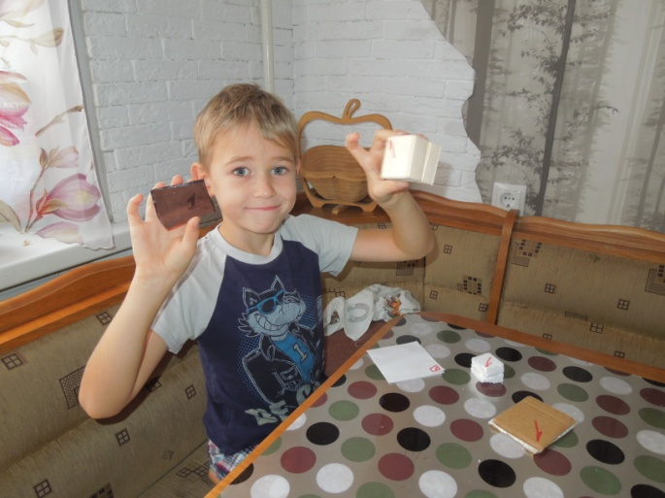

Приложение 2

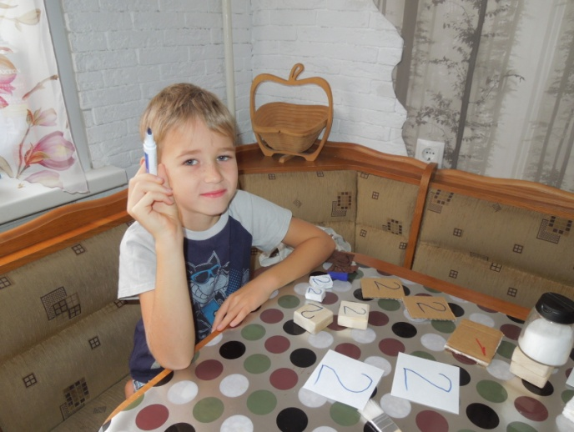

Приложение 3

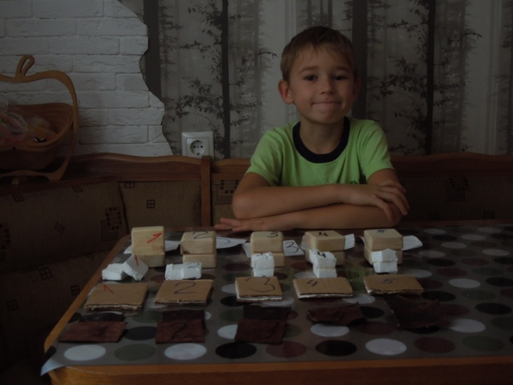

Приложение 4.
Сводная таблица клеев.

 | бумага | пенопласт | картон | дерево | кожа
Клейстер из муки | + | - | + | - | -
ПВА | + | - | + | + | -
Казеиновый клей из молока | + | + | + | + | -
Желатиновый клей | + | + | + | + | +
Строительный универсальный клей | + | + | + | + | -

